АКТ 03.08.2015г.
осмотра вагонов на Горьковской ж.д., выпущенных вагоноремонтным предприятием ВРД Мураши ООО «Уралхимтранс» с нарушением п. 10.1.2 РД по ремонту тележек грузовых вагонов.

Вагон № 59039354 ДР 1180 (ВЧДР Мураши ) 30.07.2015г
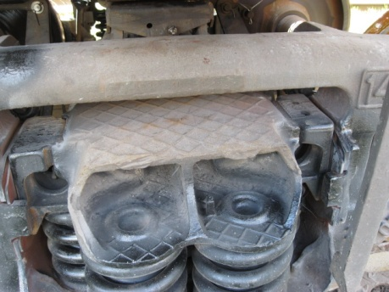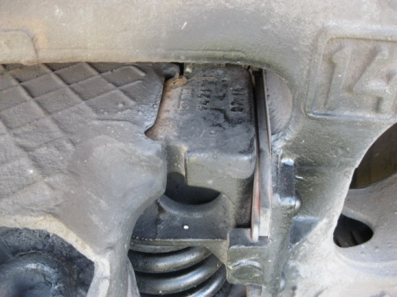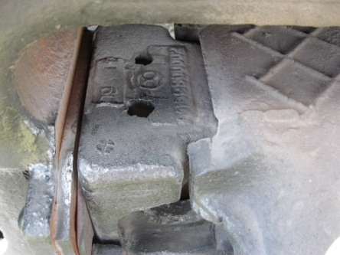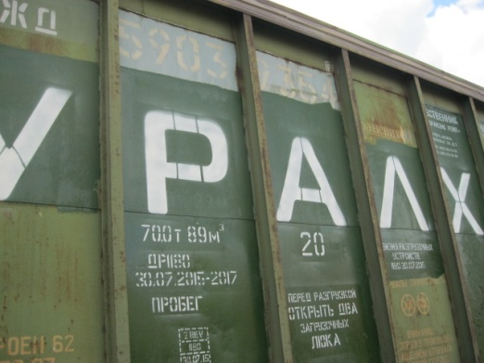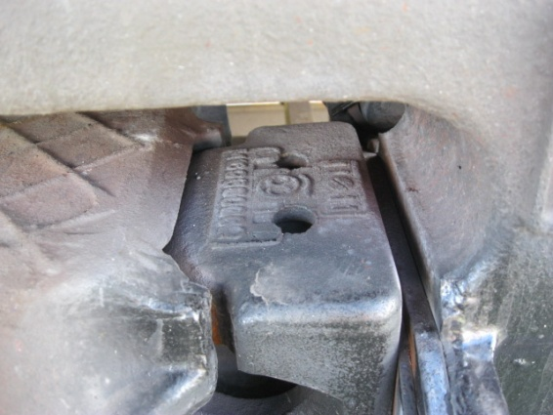
В тележках установлены 3 клина СЧ-25.

Вагон № 59039446 ДР 1180 (ВЧДР Мураши ) 30.07.2015г
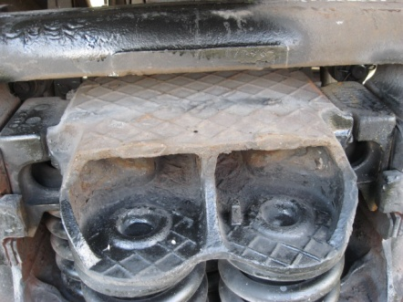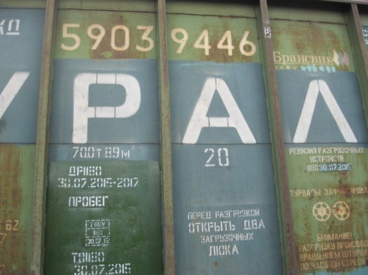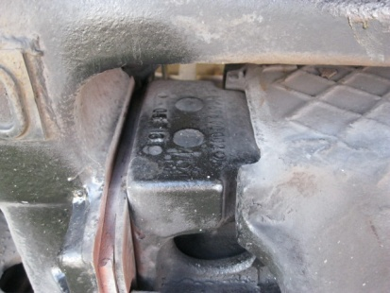

В тележке установлен 1 клин СЧ-25.

Вагон № 59038422 ДР 1180 (ВЧДР Мураши ) 31.07.2015г
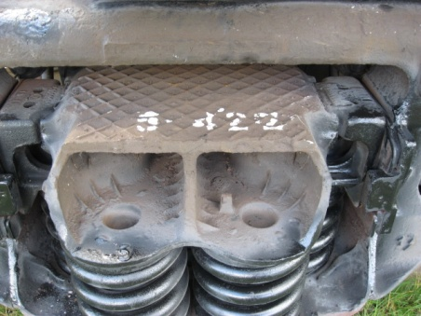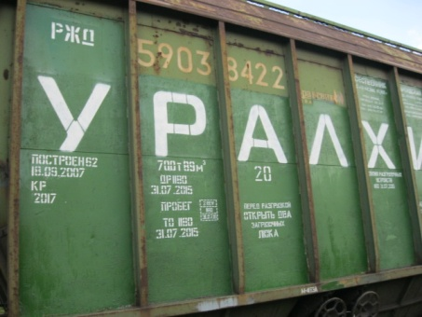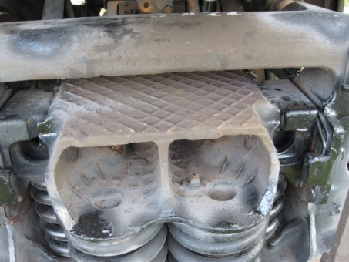

В тележке установлено 2 клина СЧ-25.

Вагон № 53334587 ДР 1180 (ВЧДР Мураши ) 31.07.2015г
. 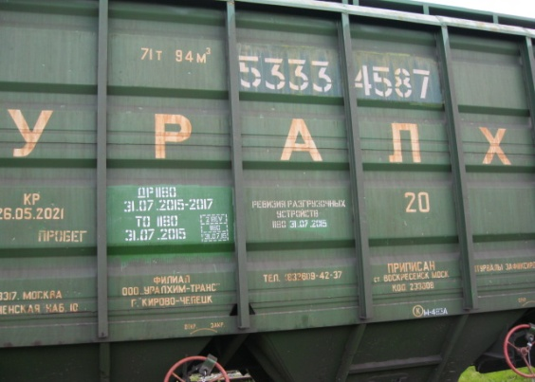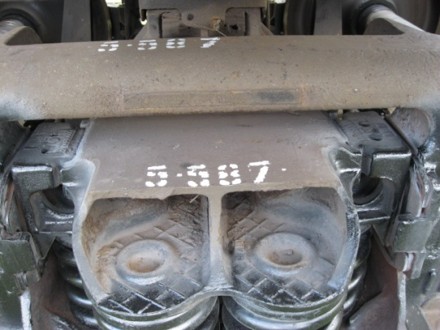

В тележках установлено 2 клина СЧ-25.

